- المِيزَانُ آلَةٌ دَقِيقَةٌ لِقَيْسِ الكُتَلِ يَتَكَوَّنُ مِنْ كَفَّتَيْنِ وَإِبْرَةٍ وَقَوْسٍ مُدَرَّجٍ وَعَاتِقٍ.

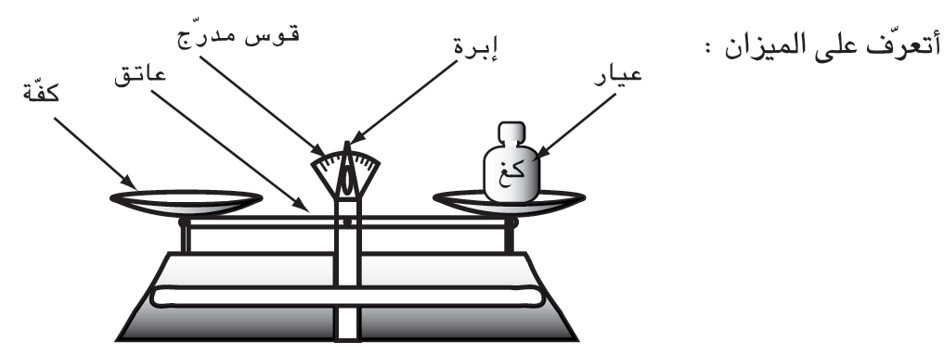

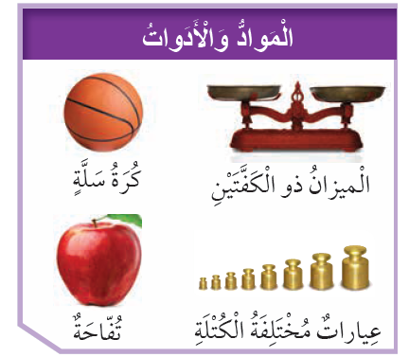

- الوِحْدَةُ الأَسَاسِيَّةُ لِقَيْسِ الكُتَلِ هِيَ : الكِيلُوغَرَام (كغ).

- تَخْتَلِفُ بَعْضُ الأَجْسَامِ فِي الشَّكْلِ وَاللَّوْنِ وَالحَجْمِ وَتَتَسَاوَى فِي الكُتْلَةِ.

- الكُتْلَةُ مُرْتَبِطَةٌ بِكِمِيَّةِ المَادَّةِ وَمُسْتَقِلَّةٌ عَنْ مَظْهَرِ المَادَّةِ.

1) أَشْطُبُ الخَطَأَ :

- الهَوَاءُ خَفِيفٌ جِدًّا لَا يُمْكِنُ وَزْنُهُ.

- لِلْهَوَاءِ كُتْلَةٌ.

- يُمْكِنُ وَزْنُ الهَوَاءِ.

2) أَكْتُبُ العَنَاصِرَ المُكَوَّنَةَ لِلْمِيزَانِ فِي أَمَاكِنِهَا المُنَاسِبَةِ :

قَوْسٌ مُدَرَّجٌ – كَفَّةٌ – إِبْرَةٌ – عَاتِقٌ.



3) أُجِيبُ بِنَعَمْ أَوْ لَا :

\* المِيزَانُ وَسِيلَةٌ لِقَيْسِ الكُتَلِ .......

\* تَخْتَلِفُ بَعْضُ الأَجْسَامِ فِي الشَّكْلِ وَاللَّوْنِ وَالحَجْمِ وَتَتَسَاوَى فِي الكُتْلَةِ. ........

\* الكِيلوغْرَامُ وِحْدَةٌ أَسَاسِيَّةٌ لِقَيْسِ الزَّمَنِ. ........

\* يَتَمَيَّزُ المِيزَانُ بِالدَّقَّةِ فِي تَحْدِيدِ الكُتَلِ. .......